2026届本科生毕业论文（设计）

基于交易图与协议语义过滤的以太坊原子套利识别方法研究

学生姓名：唐睿
学号：3220103690
学院：待按学校模板填写
行政班级：待按学校模板填写
指导教师：待按学校模板填写
完成时间：2026年

摘要
去中心化金融快速发展使得链上交易行为呈现出高度开放、可组合和跨协议交互的特征。原子套利作为其中一种典型的链上收益获取行为，通常在单笔交易内完成多次兑换、借贷和资产回流，其执行过程涉及多协议、多事件和高频语义切换。围绕原子套利交易的自动识别问题，本文基于以太坊主网历史数据，研究面向去中心化交易场景的交易数据采集、交易图建模、套利路径识别与识别准确度优化方法。
本文首先结合 goldphish 开源项目，对以太坊区块中的 ERC-20 Transfer 事件、已知去中心化交易所的 Swap 事件、交易回执日志以及若干辅助协议信息进行抓取与结构化整理，并构建统一的交易事件数据集。在此基础上，本文以 Token 为节点、以资产流动关系为边建立交易图模型，通过识别图中的闭环结构发现潜在原子套利样本。针对仅依赖 Transfer 事件时容易将 CoW Swap、Tokenlon、Dexible 等协议中的 settlement 合约、relayer 地址和特殊包装行为误识别为 exchange 的问题，本文进一步提出协议语义过滤优化方法，在原有 Transfer 主导识别框架上引入交易级协议过滤和地址级角色过滤，从而降低协议特定行为带来的识别偏差。
在局部验证区块区间 24144053-24145052 上，原始 baseline 方法共识别候选原子套利样本 2460 笔，误报样本 382 笔，误报率为 15.53%。引入协议语义过滤后，候选样本数降为 2202 笔，误报样本数降为 125 笔，误报率下降至 5.68%，其中 CoW Swap 与 relayer 相关误报均降为 0。在更大范围的阶段性样本中，baseline 已累计识别样本 16178 笔，误报样本 2175 笔，进一步验证了协议型误报和异常 token 转移是当前识别误差的主要来源。为评估多事件融合建模的效果，本文还设计了 Swap-only 与 Hybrid 两类实验。实验结果表明，仅依赖单协议显式 Swap 事件无法支撑有效原子套利识别；而在引入 Uniswap v2 与 Uniswap v3 交换语义后，Hybrid 方法可识别 8 笔高置信度样本，说明 Swap 事件更适合作为 Transfer 主识别框架下的辅助语义验证信号，而非完全替代 Transfer 的单一识别基础。
本文的工作表明，面向真实 DeFi 场景的原子套利识别，更适合采用“Transfer 高覆盖主框架 + 协议语义过滤 + Swap 语义增强”的分层建模思路。该方法能够在有限覆盖损失下显著降低误报，提升原子套利识别结果的可靠性，也为后续开展更大区间验证、人工抽样核验和跨协议扩展奠定了基础。
关键词：以太坊；去中心化金融；原子套利；交易图；协议语义过滤；多事件融合

Abstract
With the rapid development of decentralized finance, on-chain transactions have become increasingly open, composable, and cross-protocol. Atomic arbitrage is a representative profit-seeking behavior in this environment. It is usually completed within a single transaction and involves multiple swaps, loans, and asset returns across heterogeneous DeFi protocols. This thesis studies atomic arbitrage detection on Ethereum from the perspectives of transaction data collection, graph modeling, arbitrage-path identification, and detection-accuracy optimization.
This work first builds a structured transaction-event dataset from Ethereum mainnet historical data by collecting ERC-20 Transfer events, known decentralized exchange Swap events, receipt logs, and auxiliary protocol information based on the goldphish open-source project. A token-level transaction graph is then constructed, where tokens are modeled as nodes and asset movements are modeled as directed edges. Potential atomic arbitrage opportunities are identified by detecting cycles in the graph. To address the false positives caused by a transfer-only strategy, this thesis further proposes a protocol-semantic filtering method. The optimized method keeps transfer-based identification as the primary framework while introducing transaction-level protocol filtering and address-role filtering to exclude settlement contracts, relayers, wrappers, and other non-exchange entities that frequently lead to semantic misclassification.
On the local evaluation block range 24144053-24145052, the baseline method identifies 2460 candidate atomic arbitrages, among which 382 are labeled as false positives, corresponding to a false-positive rate of 15.53%. After applying protocol-semantic filtering, the number of candidates decreases to 2202, while false positives drop to 125 and the false-positive rate decreases to 5.68%. In particular, CoW Swap-related and relayer-related false positives are both reduced to zero. On a larger partially processed sample set, the baseline has already identified 16178 candidate samples, further confirming that protocol-specific and odd-token-related behaviors are the major error sources. In addition, this thesis explores Swap-only and Hybrid detection strategies. The results show that relying solely on explicit swap events from a single protocol is insufficient for effective arbitrage detection, whereas introducing Uniswap v2 and Uniswap v3 swap evidence allows the Hybrid method to identify 8 high-confidence samples. This suggests that swap events are more suitable as auxiliary semantic validation signals under a transfer-based framework than as a full replacement for transfer-based identification.
Overall, the results demonstrate that protocol-semantic filtering can significantly improve detection reliability with only limited loss of coverage, and that a practical detection strategy for real DeFi scenarios should combine a transfer-driven high-coverage backbone with protocol-semantic constraints and swap-based semantic enhancement.
Keywords: Ethereum; decentralized finance; atomic arbitrage; transaction graph; protocol-semantic filtering; multi-event fusion

目录
目录（请在 Word 中右键更新域）

1 绪论

1.1 研究背景
      - 1.1.1 去中心化金融生态的快速扩张
以太坊等智能合约平台的发展推动了去中心化金融生态的快速扩张。围绕代币兑换、流动性提供、借贷清算、聚合交易与闪电贷等场景，链上逐渐形成了可组合程度极高的金融协议网络[1][5]。与传统中心化系统相比，DeFi 交易的执行过程、资产流动路径和合约调用顺序均可在链上公开观测，这为围绕链上金融行为开展数据分析和结构识别提供了天然的数据基础。
      - 1.1.2 原子套利与 MEV 的兴起
原子套利是 DeFi 环境中极具代表性的链上收益行为之一。该类交易通常在单笔交易中完成多次兑换、借贷或回流操作，通过利用不同协议之间的价格差、流动性差异或定价不一致，在交易结束时形成净收益[4][6][8]。由于原子套利具有单交易闭环完成、无需承担跨交易持仓风险、执行速度快且依赖精细路径设计等特点，它不仅是理解链上市场效率的重要窗口，也是分析 MEV、路径优化和跨协议交互模式的重要对象[4][8][9]。
      - 1.1.3 链上原子套利识别面临的挑战
然而，链上原子套利的自动识别并不容易。一方面，真实交易往往跨越多个协议与合约，既包含显式的 Swap 事件，也包含大量普通 Transfer 事件、包装合约操作、聚合路由与 settlement 行为。另一方面，不同协议在日志结构、内部记账方式和执行语义上存在明显差异，单纯依赖某一种事件类型进行识别，容易出现遗漏或误判。因此，围绕“如何在真实链上复杂交易环境中更准确地识别原子套利交易”展开研究，具有较强的工程价值和方法意义。

1.2 研究意义
      - 1.2.1 理论意义
从理论层面看，原子套利识别涉及链上多源事件融合、交易图建模、闭环路径分析和异常样本过滤等问题，是区块链数据分析与图计算方法在金融场景中的典型应用。对该问题进行研究，有助于深化对链上复杂交易结构的理解，并为后续围绕 MEV、流动性竞争和协议协同的研究提供可复用的方法基础。
      - 1.2.2 工程意义
从工程实现层面看，现有基于链上事件的套利识别方法往往依赖单一事件类型或较强的协议假设，在真实 DeFi 场景下容易受到协议实现差异的影响。本文通过在 Transfer 主识别框架中引入协议语义过滤，对 CoW Swap、Tokenlon、Dexible、relayer、wrapper 等特殊场景进行约束，可为后续构建更稳健的链上交易分析工具提供参考。
      - 1.2.3 应用价值
从应用层面看，原子套利识别结果能够服务于 MEV 研究、链上市场行为分析、协议风险评估和策略复现等任务。通过提高候选套利样本的可信度，可以为后续开展更深入的交易行为研究提供更加可靠的数据基础。

1.3 研究内容与已完成工作
      - 1.3.1 数据采集与标准化处理
本文围绕以太坊主网历史数据开展交易事件采集与标准化处理。重点提取 ERC-20 Transfer 事件、去中心化交易所 Swap 事件以及与交易回执相关的日志信息，并构建统一的结构化交易事件数据集，为后续交易图分析提供基础数据。
      - 1.3.2 交易图建模
本文建立面向原子套利识别的交易图模型。通过将 Token 视为节点、将交易中的资产流动关系抽象为边，可在单笔交易内部还原潜在的闭环结构，并据此开展套利路径检测。
      - 1.3.3 baseline 方法复现
本文在现有开源项目基础上，完成了 Transfer-only baseline 流程的部署、运行与局部实验，并在真实区块范围上得到了候选套利样本及其误报分布。除识别逻辑本身外，本文还对链上数据抓取过程中的 RPC 稳定性、区块分片和任务续跑进行了针对性工程改进。
      - 1.3.4 准确度优化与融合实验
针对 baseline 方法在协议特定行为场景中的误判问题，本文提出协议语义过滤优化方法，并进一步设计了 Swap-only 与 Hybrid 对比实验，分析不同事件建模方式在覆盖率与准确度上的差异。到目前为止，协议语义过滤已获得最主要的正向结果，而融合实验则形成了对方法边界的有价值补充结论。

1.4 论文结构安排
本文共分为六章。第一章为绪论，介绍课题背景、研究意义、主要研究内容与论文结构。第二章介绍与研究相关的关键技术与国内外研究现状，包括以太坊交易机制、ERC-20 事件、去中心化交易协议、原子套利、自动做市商以及现有识别方法存在的问题。第三章围绕数据采集、标准化处理与交易图建模展开，介绍交易数据来源、任务组织方式、存储结构以及面向套利识别的交易图构建方法。第四章介绍原子套利识别方法的实现过程与准确度优化思路，重点说明 baseline 复现、工程稳定性改进、协议语义过滤优化以及 Swap-only、Hybrid 融合识别探索。第五章给出实验结果与分析，对 baseline 方法和优化方法在局部区间上的识别结果、误报分布、阶段性大样本结构以及融合实验效果进行对比讨论。第六章对全文工作进行总结，并给出后续可进一步开展的改进方向。

2 相关技术与研究现状

2.1 以太坊交易、日志与代币标准
      - 2.1.1 以太坊交易执行机制
以太坊是支持图灵完备智能合约的公有链平台。用户通过发送交易调用智能合约函数，合约执行过程中可能修改链上状态并产生事件日志[1]。对于链上行为分析而言，区块、交易、交易回执与事件日志共同构成了最基本的数据来源。原子套利交易通常发生在单笔交易之内，因此交易级回执信息和日志顺序在恢复套利路径时具有重要作用。
      - 2.1.2 ERC-20 Transfer 事件
ERC-20 是以太坊上最常见的同质化代币标准，其核心事件 Transfer 用于记录代币在地址之间的转移过程[2]。在 DeFi 场景中，绝大多数代币兑换、包装、路由和清算操作都会伴随 Transfer 事件，因此 Transfer 具有覆盖面广、协议通用性强的优点，是构建链上资产流动关系的重要基础。
      - 2.1.3 闪电贷相关标准
闪电贷是原子套利交易的重要资金放大工具之一。它允许用户在单笔交易中临时借入资产，并在交易结束前归还本金与费用，若中途失败则整笔交易回滚。相关接口与交互模式已在 EIP-3156 等标准中得到抽象[3]。在实际链上环境中，闪电贷常与跨池兑换、聚合路由和清算逻辑联合出现，因此在识别原子套利路径时，需要注意区分“融资步骤”和“套利闭环步骤”。

2.2 去中心化交易协议与自动做市商机制
      - 2.2.1 Uniswap v2 与常数乘积做市
Uniswap v2 采用典型的常数乘积做市机制，交易执行遵循 x * y = k 的约束关系[10][11]。该机制具有结构简单、部署广泛的特点，也因此成为许多链上套利研究的重要分析对象。对本文而言，Uniswap v2 的标准化 Swap 事件结构有利于直接还原 token 输入输出关系。
      - 2.2.2 Uniswap v3 与集中流动性
Uniswap v3 在 v2 基础上引入了集中流动性设计，使流动性提供者可以在特定价格区间提供资金，从而提高资本效率[12][22]。然而，集中流动性也使交易路径和价格响应机制变得更加复杂。在极端市场条件下，v3 的价格准确性和流动性反应能力可能受到挑战[22]，这说明显式 Swap 事件虽然语义更强，但并不天然意味着识别任务会变得更简单。
      - 2.2.3 聚合器、settlement 与非标准交换行为
除传统 AMM 外，DeFi 生态中还存在大量聚合器、撮合协议和 settlement 合约。例如 CoW Swap 使用统一结算机制完成撮合与清算，而 Tokenlon、Dexible 等协议也可能通过中间合约完成复杂的路径组合。此类协议在链上往往表现为多笔 Transfer 的组合，但其核心地址并不一定应被视为 exchange 节点。如果直接使用通用资产流规则进行建模，就容易将其误判为套利闭环的一部分。

2.3 原子套利与 MEV 相关研究
      - 2.3.1 原子套利与前跑研究
Flash Boys 2.0 是 DeFi 与 MEV 研究中的代表性工作之一，它系统揭示了交易重排、抢跑与链上市场不稳定性问题[4]。此后，大量研究开始关注 AMM 场景下的抢跑、插入攻击与原子套利路径。Frontrunner Jones 进一步从经验角度分析了 Ethereum mempool 中的前跑行为及其收益模式[9]。这些研究说明，原子套利并不是孤立的价格差利用行为，而是和交易排序、区块内竞争、路径路由密切相关。
      - 2.3.2 DEX 市场效率研究
围绕去中心化交易所价格效率与套利机会的研究表明，DEX 在高波动市场和跨池定价偏差下经常出现可利用的短时失衡。High-Frequency Trading on Decentralized On-Chain Exchanges 对链上高频交易和套利策略进行了系统分析[7]。An Empirical Study of Market Inefficiencies in Uniswap and SushiSwap 则从市场效率角度展示了循环套利机会和不利成交现象的存在[20]。这些工作说明，以 DEX 为对象开展套利检测具有现实合理性。
      - 2.3.3 DeFi 安全与异常交易研究
Attacking the DeFi Ecosystem with Flash Loans for Fun and Profit 展示了闪电贷如何被用于复杂攻击路径构造[6]。Understanding the Security Risks of Decentralized Exchanges by Uncovering Unfair Trades in the Wild 则从不公平交易角度分析了 DEX 的安全风险[21]。这些研究表明，链上复杂路径不仅可能对应正常套利行为，也可能对应利用协议语义缺陷或执行机制偏差的特殊交易，因此在识别任务中引入协议语义约束具有必要性。

2.4 自动做市商理论与交易图建模启发
      - 2.4.1 CFMM 理论研究
近年来围绕 Constant Function Market Maker 的理论研究不断发展。Improved Price Oracles: Constant Function Market Makers 讨论了 CFMM 的价格预言机性质[13]；Constant Function Market Makers: Multi-Asset Trades via Convex Optimization 从多资产交易优化角度刻画了 CFMM 的可交易空间[15]；The Geometry of Constant Function Market Makers 则从几何视角进一步分析了 CFMM 结构[16]。这些研究从定价机制、路径选择和多资产优化角度为本文理解链上兑换路径提供了理论基础。
      - 2.4.2 AMM 综述与流动性提供者行为
Automated Market Makers and Decentralized Exchanges: a DeFi Primer 对自动做市商与 DEX 进行了系统综述[17]；A Theory of Automated Market Makers in DeFi 从更抽象的形式化视角分析了 AMM 的交互模型[18]；Behavior of Liquidity Providers in Decentralized Exchanges 则关注流动性提供者的实际行为特征[19]。这些工作表明，DEX 中的价格形成与流动性迁移具有明显动态性，因此仅凭单一类型事件难以完整表达全部交易语义。

2.5 现有识别方法的不足与本文定位
      - 2.5.1 Transfer-only 方法的优势与局限
当前项目中的 baseline 方法以 Transfer 事件为核心，通过解析单笔交易中的代币流入流出关系，推断可能的交换节点，并进一步构造 token 级有向图，再基于闭环检测识别潜在套利路径。该方法的优点在于协议适配范围较广，不依赖单一 DEX 的日志定义，因此具有较强的覆盖能力。
但通过实验可发现，纯 Transfer 方法容易将一些并非真实交换节点的地址误识别为 exchange。例如在 CoW Swap 等 settlement 类协议中，交易级执行合约承担了集中清算与结算功能，但其并不应被视为传统意义上的交易池；在部分 relayer 场景下，中继地址也可能因代币支付路径而被错误纳入套利环中；此外，部分 odd token 或包装合约会产生不符合一般交换语义的代币转移模式，从而进一步增加误报。
      - 2.5.2 Swap-only 方法的覆盖不足
与 Transfer 相比，显式 Swap 事件具有更强的交换语义，但其覆盖能力受到协议范围、事件结构和采集实现的限制。对于跨协议、多跳或包含特殊合约交互的真实套利路径而言，仅依赖单协议 Swap 事件往往无法完整恢复整个闭环。这一点也在本文后续实验中得到了印证。
      - 2.5.3 本文的研究定位
基于上述分析，本文并不试图完全抛弃 Transfer 主识别框架，而是将工作重点放在两个方向：一是通过协议语义过滤降低 Transfer-only 方法中的典型误报；二是将 Swap 事件作为辅助语义验证信号，探索高置信度小样本识别路径。这样的定位既符合当前代码基础与实验条件，也更符合真实工程中“先提高可用性，再逐步增强精度”的实现路径。

3 数据采集、标准化与交易图建模

3.1 数据来源与采集流程
      - 3.1.1 原始数据来源
本文实验数据来自以太坊主网历史区块，通过 Web3 节点接口获取区块、交易、回执与日志信息。在实际实验过程中，主要依赖 WEB3_HOST=wss://mainnet.infura.io/ws/... 的 WebSocket 接口抓取链上日志。由于以太坊归档节点查询量较大，实验过程中还需要结合本地 PostgreSQL 数据库存储中间结果，以支持重复查询、误报过滤和分阶段分析。
      - 3.1.2 事件采集对象
围绕原子套利识别需求，本文重点采集以下几类数据：
1. ERC-20 Transfer 事件，用于还原交易内部的资产流动关系； 2. 已知 DEX 的 Swap 事件，用于增强交换语义表达； 3. 交易回执及其日志顺序，用于结合单笔交易恢复路径； 4. 已知 exchange 地址、pair 地址与协议标签，用于路径归因和误报过滤。
      - 3.1.3 已知交易所与池子信息采集
在 fill_known_exchanges 模块中，项目维护了多个 scraper，用于从不同 DEX 协议中提取已知交易池与交换事件信息。除 Uniswap v2、Sushiswap v2 等 v2 类协议外，代码中还包含 Balancer、Curve、DODO、Kyberswap、OneInch、Uniswap v3 等 scraper。虽然本文后续 Swap-only 与 Hybrid 实验中主要使用了 Uniswap v2/v3 的结构化 Swap 数据，但整个 exchange 采集模块为未来扩展多协议融合提供了较好的代码基础。
      - 3.1.4 reservation 分片与任务组织
考虑到全区间直接扫描的代价较高，项目采用 reservation 的方式分片抓取区块范围。每个 reservation 负责一个固定的区块片段，任务在数据库中以 gather_sample_arbitrages_reservations 的形式管理。该机制使得实验可以分批推进、断点续跑，并适应 API 配额有限、节点偶发中断的现实约束。

3.2 数据标准化与存储设计
      - 3.2.1 地址、Token 与日志标准化
在数据处理过程中，本文对原始日志进行统一标准化，包括地址格式统一、token 映射、交易哈希与区块号字段对齐以及异常数据过滤等。不同协议中的 token 表示方式在结构化落库后被统一映射到 tokens 表中，以便后续在图构建与利润统计中使用统一的 token 标识。
      - 3.2.2 核心样本表结构
在 baseline 与优化实验中，核心样本相关表主要包括：
1. sample_arbitrages：记录候选套利交易基本信息； 2. sample_arbitrage_cycles：记录单个套利样本中的 cycle 信息； 3. sample_arbitrage_cycle_exchanges 与 sample_arbitrage_cycle_exchange_items：记录 cycle 中的 exchange 结构； 4. sample_arbitrages_odd_tokens：记录 odd token 标记结果； 5. sample_arbitrage_false_positives：记录误报原因； 6. sample_arbitrages_no_fp：记录误报过滤后的样本集。
这些表共同构成了“识别—过滤—分析”的完整数据闭环。
      - 3.2.3 Swap-only 与 Hybrid 的独立结果表
为了避免实验互相污染，本文在探索 Swap-only 与 Hybrid 方案时，没有直接覆盖 sample_arbitrages，而是为不同方法分别建立了独立结果表，如 sample_arbitrages_swap_only、sample_arbitrages_hybrid 及其对应的 cycle/exchange 子表。这样可以在同一数据库中并行保留多组实验结果，便于后续开展消融实验和结果对照。

3.3 交易图模型设计
      - 3.3.1 节点与边的定义
本文采用 token-level 图建模方式。图中的节点表示 Token 类型，边表示在单笔交易内部观察到的资产流动或交换关系。对于 baseline 方法而言，边主要由 Transfer 推断得到；对于融合方法而言，边还可以由 Swap 事件直接给出更高置信度的 token 输入输出语义。
      - 3.3.2 候选 exchange 提取
在 Transfer-only baseline 中，系统会先根据某地址在同一交易内是否同时出现 token 流入与流出、是否满足单入单出等条件，推断该地址是否可能是 exchange 节点。之后，再根据这些候选 exchange 构造 token 图。这个过程是 baseline 识别能力的重要来源，但也是协议型误报的主要入口之一。
      - 3.3.3 闭环检测与利润判断
当 token 图构建完成后，系统会对图中的闭环结构进行检测。若某条路径在图上形成回到起始 token 的闭环，并且结合交易回执分析后能够确认净收益，则该交易被标记为候选原子套利样本。作为图算法基础，项目使用了经典的 elementary circuit 思想来遍历潜在闭环[23]。
      - 3.3.4 图模型的局限
虽然 token-level 图模型有利于统一分析不同协议下的资产流动关系，但其表达能力仍受限于底层事件的语义完整性。若底层仅有 Transfer，则图中的某些边未必能准确代表“真实交换”；若底层只用单协议 Swap，则图往往过于稀疏。因此，如何在图中平衡覆盖率与语义准确性，是本文后续优化工作的核心问题之一。

4 原子套利识别方法实现与准确度优化

4.1 Transfer-only baseline 方法实现
      - 4.1.1 baseline 流程概述
本文在 goldphish 开源项目基础上复现了基于 Transfer 事件的原子套利识别 baseline，并将其作为后续全部优化实验的统一对照框架。该方法首先从交易回执中抽取 ERC-20 Transfer 日志，再围绕地址维度重建单笔交易内的资产流动关系。对于每一笔候选交易，程序会统计各地址的 token 流入与流出情况，并据此推断哪些地址可能扮演了去中心化交易池或交换节点的角色。在得到候选交换节点后，系统进一步以 token 为节点、以资产转换关系为边构建交易图，并在图中寻找潜在闭环结构。若某一闭环能够对应到单笔交易内部的正净收益，则该交易会被记录为候选原子套利样本。该 baseline 的优势在于对协议依赖较弱，能够在不完全解析应用层日志的情况下覆盖大量链上交易。也正因为它主要依赖通用 Transfer 事件而缺少足够的协议语义约束，所以在复杂 DeFi 场景下会产生较多误报。
      - 4.1.2 receipt 解析与 movement 提取
在实现层面，baseline 的第一步是对交易回执进行解析，并将 Transfer 事件转换为统一的 token movement 表示。每条 movement 至少包含 token 地址、发送方、接收方和金额等字段，这些信息共同刻画了一次最小粒度的资产转移。与直接按交易输入输出进行判断不同，movement 提取能够保留交易内部多跳调用造成的复杂中间状态，因此更适合恢复套利路径。为了保证后续识别逻辑稳定运行，本文在解析过程中同时处理了地址标准化、零地址过滤和日志顺序保持等细节问题。对同一笔交易而言，movement 集合既可以用于推断候选交换节点，也可以在后续利润计算阶段用于判断某一地址的净流入与净流出。由于不同协议可能在交易内部插入额外的转账、包装或结算操作，这一层解析本身并不区分“真实交换”和“非交换转移”。因此，movement 提取为 baseline 提供了很高的覆盖能力，但也为后续误报埋下了来源复杂、边界模糊的问题。
      - 4.1.3 cycle 识别与结果落库
在拿到 movement 数据后，baseline 会围绕交易中的 token 转换关系建立局部交易图，并在其中搜索潜在闭环。具体而言，若某地址在同一笔交易内表现出“输入一种 token、输出另一种 token”的特征，则会被视为一个候选交换节点，并在图中形成一条 token 级边。随后，系统会对这些边构成的局部图进行闭环检测，并结合利润 token 与收益量进行筛选。若某条路径满足“起始资产与终止资产同类，且终止数量大于起始数量”的条件，则该交易会被记为候选原子套利。为了支撑后续统计与误报分析，本文不仅保存了样本级表，还同步保存了 cycle、exchange、exchange item 等多层结构化结果。这样的落库方式使得后续可以方便地追踪某一误报是由哪条路径、哪个 exchange 地址或哪类协议语义触发。也正因为结果被拆成多张结构表，本文才能在后续优化中有针对性地定位 CoW settlement、relayer 和 odd token 等特定误差来源。
      - 4.1.4 baseline 的覆盖优势与局限
从实验角度看，Transfer-only baseline 的最大优势在于覆盖面广，它几乎不依赖特定协议是否暴露出标准化 Swap 事件。对于以太坊主网上大量历史交易而言，只要交易内部存在标准 ERC-20 Transfer，baseline 就有机会构造出候选资产路径并进一步搜索闭环。正因为如此，它能够在局部验证区间内识别出 2460 笔候选样本，在更大范围的阶段性采样中也得到了 16178 笔候选样本。与此同时，baseline 的局限性同样非常明显，即它会把一些并非真实交换节点的地址也纳入图结构中，例如 settlement 合约、relayer、包装合约或异常 token 合约。对于这类交易，虽然 Transfer 级别看起来存在某种闭环，但从协议语义上看并不构成真实原子套利。基于这一观察，本文后续全部优化工作的出发点都不是推翻 Transfer-only 框架，而是在保留其高覆盖能力的前提下尽可能压缩误报。换句话说，baseline 在本文中既是实验起点，也是后续全部对比与方法改进的基础参照。

4.2 工程稳定性改进与健壮性优化
      - 4.2.1 WebSocket 断连与退避重试
在真实运行过程中，本文首先遇到的并不是识别逻辑错误，而是长期链上抓取任务对 RPC 连接稳定性的要求远高于一般脚本。实际运行时，WebSocket 连接会出现周期性的异常断开，表现为 ConnectionClosedError 或短时间内无法继续返回数据。若不做处理，整个样本采集流程往往会在大区间处理中途退出，导致实验结果难以持续累积。为此，本文在现有抓取链路中引入了退避重试逻辑，使得程序在遭遇短暂网络波动时不会立即终止，而是经过等待后再次发起请求。这样做虽然不能完全消除外部 RPC 服务本身的不稳定性，但能够显著降低偶发断连对长时间实验的破坏。更重要的是，这种工程级稳定性改进保证了后续样本统计结果是“可重复推进”的，而不是高度依赖一次运行是否恰好顺利。对本科毕业设计而言，这部分工作虽然不直接体现在算法公式上，却是保证链上实验能够真正落地的重要基础。
      - 4.2.2 eth_getLogs 超限拆分
在样本采集过程中，另一个高频出现的问题是热点区块段内 Transfer 日志数量过多，导致上游 RPC 对单次 eth_getLogs 请求直接返回超限错误。若沿用原始脚本的线性查询方式，程序会在这些高密度区间直接失败，无法穿透到更细粒度的区块范围。为了解决这一问题，本文在抓取逻辑中加入了自动拆分机制，即当某一大区间的日志请求超限时，程序会将该区间继续二分或递归拆小，直到单次请求可被正常处理。这样的改动不改变最终采样目标，但显著提升了对热点区间的适应能力。实际日志也表明，在加入拆分机制后，原本会直接失败的区间能够被持续分解并逐步抓取完成。对后续论文实验而言，这意味着样本缺失不再主要由日志上限造成，而更多转化为可控的运行时间与 RPC 配额问题。因而，eth_getLogs 自动拆分可以被视为本文整个数据采集流水线中最关键的工程修补之一。
      - 4.2.3 receipt 获取重试与任务连续性
在日志抓取问题得到缓解后，下一层瓶颈出现在交易回执的逐笔获取上，即部分 get_transaction_receipt 调用会返回临时性内部错误。若将这类错误直接上抛，程序会因为个别交易回执不可达而中断整条 reservation 的处理，从而造成样本采集中断和数据不完整。针对这一问题，本文引入了多次重试与间隔等待机制，使得单笔 receipt 查询失败不会立刻演变成整批任务失败。虽然 RPC 提供商在高负载、接近配额上限或节点抖动时仍可能出现重复失败，但加入重试后能够显著提升任务完成率。更重要的是，这一改动使得样本采集具有更强的容错性，即使运行过程跨越多日、配额波动明显，整体实验仍可通过断点续跑不断积累结果。本文最终得到的大范围阶段性样本集，本质上也是依赖这些连续性修补才逐步形成的。由此可见，在链上历史实验中，稳定性工程并不是附属工作，而是识别方法能否真正落地验证的前提。
      - 4.2.4 测试脚本补充与回归验证
在多轮修补之后，本文没有停留在“跑通一次即可”的阶段，而是同步补充了若干针对关键逻辑的测试脚本。测试重点覆盖了协议语义过滤、hybrid 支撑条件判断、swap_only 事件归一化读取以及 Balancer v2 回归兼容性等部分。这样做的原因在于，后续优化逻辑往往不是相互独立的，一个看似局部的修改很容易影响已有实验路径，造成样本数异常变化或误报规则失效。通过增加针对性测试，本文可以在继续扩展 Swap 证据源或放宽 Hybrid 支撑规则时，快速判断修改是否破坏了既有功能。测试本身并不能直接提高识别精度，但它为方法演化提供了可重复验证的基础。特别是在本课题经历多轮代码修改、数据库重建和实验重跑之后，回归测试能够有效降低“论文结果依赖某次偶然运行状态”的风险。对于强调工程实现过程的毕业设计而言，这部分工作同样体现了较为完整的软件开发与实验验证闭环。

4.3 协议语义过滤优化方法
      - 4.3.1 误报来源定位
在 baseline 运行完成后，本文首先没有直接设计复杂新模型，而是先对误报来源进行了结构化定位。局部验证区间 24144053-24145052 的统计结果显示，2460 笔候选样本中有 382 笔最终被判定为误报，误报率达到 15.53%。进一步分解原因后可以发现，CoW Swap、odd token、relayer is in exchanges list 和 tokenlon 构成了主要误报来源，其中又以 CoW Swap 和 relayer 最具有协议特定性。换言之，baseline 的问题并不是“普遍无法工作”，而是对少数高频特殊协议缺少语义识别能力。基于这种观察，本文的优化策略被明确限定为“在 Transfer 主导识别框架上引入协议语义约束”，而不是完全重写识别方法。这样的设计既保留了 baseline 的高覆盖优势，也使得优化目标更加集中、可解释。正因为误报来源先被清楚地拆解出来，后续的交易级过滤和地址级过滤才能够有针对性地产生实际效果。
      - 4.3.2 交易级协议过滤
在交易级层面，本文主要针对 CoW Swap、Tokenlon、Dexible 等明显具有结算或聚合语义的协议交易引入了直接过滤逻辑。实验分析表明，这类交易即使在 Transfer 维度上可能呈现出类似闭环的资产流动，但其本质往往是撮合结算、代理执行或聚合路由，而不是套利者主动沿多个 AMM 池闭环获利。若继续将这类交易纳入候选样本，不仅会显著抬高误报率，也会干扰后续对真实路径结构的统计分析。基于此，本文在交易入口阶段根据 to 地址和已知协议地址集合，对这些高风险协议交易进行排除或标记。这样做的好处是可以在图构建之前就减少不必要的噪声，从源头上降低伪闭环进入候选集的概率。局部验证实验结果表明，CoW Swap 相关误报在优化后由 188 笔下降到 0 笔，说明交易级协议过滤有效击中了最主要的协议型误报来源。也就是说，这一层优化并非经验性“删数据”，而是基于协议语义差异对 baseline 识别边界进行合理修正。
      - 4.3.3 地址级角色过滤
除了交易整体语义外，另一类典型误报来自对地址角色的误识别，即某些 relayer、wrapper 或非交换中继地址被 baseline 错误当成了 exchange 节点。由于 baseline 是从 Transfer 运动中反推候选 exchange 的，只要某个地址在单笔交易内同时表现出 token 流入和流出，它就有可能被错误加入交易图。对于真正的 AMM 池而言，这种行为是合理的；但对于 relayer、代理合约或包装合约而言，这只是协议执行过程中的中间步骤。为了解决这一问题，本文引入了地址级角色过滤，将已知 relayer、settlement、wrapper 和非交换角色地址从候选 exchange 集中剔除。局部实验进一步表明，经过这一步修正后，relayer is in exchanges list 类型误报从 66 笔下降至 0 笔，说明地址级角色过滤具有明确作用。相比交易级协议过滤，这一层优化更偏向“节点语义校正”，它并不改变交易整体结构，而是改变图中哪些地址可以被视为有效交换边的承载者。两层规则配合后，本文所得到的改进并不是单点修补，而是一种面向协议语义的系统性收缩。
      - 4.3.4 优化方法的作用边界
需要强调的是，协议语义过滤并不是一个全能的误报消除器，它解决的是“协议语义不一致导致的系统性误判”，而不是所有错误来源。优化后的局部实验结果显示，误报样本虽然从 382 降到 125，误报率也由 15.53% 下降到 5.68%，但剩余误报全部集中在 odd token 类型。换句话说，本文目前的优化对 CoW settlement、relayer 和 tokenlon 这类问题具有很强效果，却尚未从识别阶段前置解决异常 token 行为。另一方面，优化后的有效样本数为 2077，与 baseline 的 2078 基本持平，这说明该方法主要剔除了原本会在后处理中被识别为误报的样本，而没有明显损害真实样本保留能力。正是这种“小幅牺牲候选覆盖、显著降低误报”的特征，使其非常适合作为当前论文的主优化结果。也因此，本文在后续章节中将 Hybrid 和 Swap-only 视为探索性补充，而继续把协议语义过滤作为主线方法展开讨论。换言之，本文的方法定位非常明确：主结果依靠协议语义过滤建立，融合识别实验用于补充说明 Swap 事件在当前阶段更适合作为增强信号而非替代框架。

4.4 多事件融合识别探索
      - 4.4.1 Swap-only 识别思路与实现
在完成 Transfer-only baseline 与协议语义过滤优化后，本文进一步考虑是否可以直接使用显式 Swap 事件重建套利路径。提出这一思路的原因在于，Swap 事件相比 Transfer 事件具有更强的交换语义，理论上能够减少对 settlement、包装和中继地址的误判。基于这一判断，本文设计了 Swap-only 原型方法，即仅使用结构化 swap 事件构建 token 转换边，并尝试在这些边构成的图中直接搜索闭环。为了降低实现复杂度，初始版本优先使用已有结构化程度最高的 Uniswap v2 数据表，并在后续逐步扩展到 v3 及其他协议。与 baseline 不同，Swap-only 不再通过地址 movement 反推 exchange，而是把显式 Swap 看作已经被协议层确认的交换操作。理论上，如果真实原子套利路径能够由足够完整的标准化 Swap 事件覆盖，那么这种方法应当更容易给出高语义一致度的结果。也正因为它是一种更“纯粹”的思路，Swap-only 很适合作为本文后续融合建模实验中的对照组。
      - 4.4.2 Swap-only 实验结果与解释
在局部验证区间 24144053-24145052 上，Swap-only 共处理了 4006 笔包含 swap 事件的交易，但最终识别出的候选原子套利样本数为 0。这个结果一开始看似“失败”，但实际上为本文提供了非常重要的方法结论。它表明，在当前真实链上环境中，仅依赖单一或少数协议的显式 Swap 事件难以完整恢复跨协议、多跳式原子套利路径。许多真实交易虽然内部包含 swap，但这些 swap 并不足以在标准化事件图上独立构成完整闭环，尤其当路径中还混有包装、Vault 内部记账、聚合路由或非标准资产步骤时更是如此。换言之，Swap-only 不是逻辑错误，而是覆盖边界被实验结果清楚地暴露出来了。对本文而言，这一负结果并非没有价值，反而恰好证明“显式交换语义虽然更干净，但不能单独承担完整路径恢复任务”。因此，后续 Hybrid 的设计思路自然转向“保留 Transfer 主识别框架，同时把 Swap 事件作为增强型语义验证信号”。
      - 4.4.3 Hybrid(v2)：Transfer 主识别 + v2 语义验证
在 Swap-only 验证覆盖不足之后，本文转而设计 Hybrid 方案，其核心思想是让 Transfer 继续承担主路径恢复任务，而让 Swap 事件负责提供局部语义确认。最初的 Hybrid(v2) 版本只引入 Uniswap v2 的结构化 swap 事件，并要求 baseline 识别出的候选路径至少得到部分显式 Swap 语义支撑。与纯 Swap-only 相比，这种做法明显放宽了对路径完整显式化的要求，因此更符合真实链上复杂交易的实际情况。实验结果表明，Hybrid(v2) 最终识别出 3 笔样本，虽然数量仍然很少，但已经从 Swap-only 的 0 提升到了非零结果。进一步分析发现，这 3 笔样本全部是单环套利结构，且交易路径较为清晰，说明该方法确实能够筛出一批高置信度样本。与此同时，样本数仍然很小，反映出仅依赖 v2 证据源仍然过窄，很多真实套利并未在当前结构化事件范围内得到支撑。因此，Hybrid(v2) 更像是一个可运行的概念验证原型，而不是完整可推广的最终方法。
      - 4.4.4 Hybrid(v2+v3)：扩大 Swap 证据源
为了进一步观察 Swap 证据源扩展是否会改善 Hybrid 的覆盖能力，本文随后将 Uniswap v3 的结构化 swap 事件纳入统一读取链路，并重新运行局部实验。扩展后的 Hybrid(v2+v3) 在同一区间上识别出了 8 笔候选样本，相比 Hybrid(v2) 的 3 笔有了明显提升。更重要的是，这 8 笔样本已经不再只集中于偏门 token，而是开始覆盖 WETH、USDC、USDT 等主流资产，从利润 token 分布上看结果更加自然。样本涉及的 exchange 地址也从少量重复模式扩展到 17 个地址，说明路径结构的多样性有所提高。与此同时，这一结果仍然远少于 Transfer-only 的 2460 笔样本，说明 Hybrid 在当前阶段仍然是“高置信度小规模子集”，而非广覆盖检测器。后续本文还尝试继续扩展 SushiSwap、ShibaSwap、Balancer v2 和 Curve 的标准化事件表，但在当前局部窗口中未能观察到显著新增样本。综合这些结果可以判断，Swap 证据源扩张能够改善 Hybrid，但其收益高度依赖目标区间内协议活动的真实覆盖情况。
      - 4.4.5 探索性定位与方法结论
经过多轮实验后，本文最终没有把 Hybrid 继续包装为主识别方法，而是将其收敛为一种探索性的高置信度增强实验。原因很直接：在当前数据条件下，Transfer-only 提供了高覆盖、协议语义过滤提供了稳定的误报压缩，而 Hybrid 则只能够在较强 Swap 支撑下筛出少量高置信度子样本。这样的结果并不意味着 Hybrid 没有意义，相反，它清楚地揭示了 Swap 事件在现阶段更适合作为语义验证信号，而不是完整替代 Transfer 的识别基础。对于论文叙事而言，这种结论也是自洽的：Swap-only 提供了覆盖不足的负结果，Hybrid 提供了高置信度补充样本，而协议语义过滤则提供了最稳定、最具实用性的主改进方向。换句话说，本文并没有强行追求某个“样本数更大”的融合方法，而是根据实验事实调整了方法定位。这样的处理方式更符合毕业设计对真实工程过程与诚实实验结论的要求。也因此，在第 5 章中，本文将把 Hybrid 作为探索性融合实验进行分析，而将主要贡献继续放在协议语义过滤优化及其显著的误报抑制效果上。

5 实验结果与分析

5.1 实验设置、数据范围与评价指标
      - 5.1.1 实验环境
本文的实验环境围绕 goldphish 项目、PostgreSQL 数据库存储和以太坊主网 RPC 抓取链路构建。链上数据主要来自以太坊主网历史区块，事件获取依赖 WebSocket RPC 与交易回执查询接口，结果则统一落入本地数据库进行后续分析与对照。为了保证 baseline、协议语义过滤和融合实验之间互不污染，本文对不同实验表进行了分离设计，并在必要时通过备份、恢复和局部重置方式保持结果独立。实验执行过程中，除主识别流程外，还需要运行 fill_known_exchanges、fill_odd_token_xfers 和 fill_false_positive 等辅助脚本，以形成完整的误报分析链路。由于外部 RPC 配额和稳定性会直接影响实验推进，本文在整个实验周期内持续采用断点续跑、自动拆分区间和阶段性备份等策略保证数据积累。需要说明的是，本文的实验重点在于识别逻辑与误报过滤效果，而非构建大规模高性能在线系统，因此环境设计更偏向研究型与可复现型工作流。这样的实验设置既符合当前毕业设计的实现范围，也能较好支撑后续章节中的方法比较与结果解释。
      - 5.1.2 数据范围
从实验设计上看，本文同时保留了一个局部精细验证区间和一个更大范围的阶段性样本集。局部区间选取为 24144053-24145052，其优势在于样本量适中、误报来源典型，便于做 baseline 与优化方法的一一对照分析。更大范围的阶段性样本集则用于观察 baseline 在真实采样条件下的整体结构特征，包括总样本量、误报来源构成、环数分布和利润 token 分布等信息。需要特别说明的是，大范围结果受到 RPC 配额与抓取稳定性的约束，因此更适合理解为“阶段性覆盖样本”，而不是一个完全无缺失的连续区间全集。对于本科毕业论文而言，这种“局部严格对照 + 大范围结构观察”的组合实验方式，能够在有限资源条件下兼顾方法验证与样本全貌描述。它既保证了第一个局部区间上的结论足够清晰，也使得研究不至于停留在极小样本层面。因而，本文全部实验叙事都围绕这一双层数据范围展开。
      - 5.1.3 评价指标
本文优先采用样本总数、误报样本数、误报率和过滤后保留样本数等直接可观测指标，以反映方法在实际工程环境中的效果。对 baseline 与协议语义过滤的比较，重点关注的是误报率能否显著下降，以及这种下降是否伴随着过大的覆盖损失。对于大范围阶段性样本集，本文进一步统计了环数分布、利润 token 分布和误报原因分布，用于观察候选样本的结构特征。对于融合实验，本文则使用“识别样本数”和“样本性质”作为主要判断依据，重点回答 Swap-only 是否可独立工作、Hybrid 是否能筛出更高置信度样本。由于当前阶段尚未完成大规模人工标注和严格召回率评估，本文没有强行给出不具备充分证据支撑的 precision/recall 数值。相反，本文在后续通过人工核验示例补充定性证据，以增强结果解释的可信性。这样的指标体系虽然相对保守，但与当前代码、数据和实验完成度保持一致，更符合真实毕业设计工作的边界。

5.2 Transfer-only baseline 结果分析
      - 5.2.1 局部验证区间 baseline 结果
在局部验证区间 24144053-24145052 上，Transfer-only baseline 共识别出 2460 笔候选原子套利样本。经过后续误报标注链路处理后，其中 382 笔被归为误报，误报率达到 15.53%，过滤后保留 2078 笔样本。这个结果说明 baseline 确实具备较强的候选发现能力，否则无法在仅 1000 个区块左右的窗口内识别出如此规模的样本。与此同时，15% 以上的误报率也说明仅依赖 Transfer 构图在协议复杂场景下存在明显不足。换句话说，baseline 的问题不在于“识别不到样本”，而在于“样本中混入了较多伪闭环”。对本文而言，这一局部结果恰好为后续优化实验提供了清晰起点，即我们可以直接观察哪一类误报被有效压缩、哪一类误报仍然残留。因此，这一组 baseline 数据构成了后续协议语义过滤对照实验的核心参照。
      - 5.2.2 大范围阶段性样本结果
在更大范围的阶段性采样中，baseline 共识别出 16178 笔候选样本，其中误报样本 2175 笔，过滤后保留 14003 笔。相较于局部区间实验，这一结果能够更好反映 baseline 在真实链上环境中的总体行为，而不只是某个特定窗口的偶然波动。误报原因分布显示，CoW Swap 占 1225 笔，odd token 占 663 笔，relayer 相关误报占 324 笔，tokenlon 占 21 笔。这个统计与局部区间观察高度一致，说明局部实验中的误差来源并非孤例，而是具有代表性的系统性现象。也就是说，协议语义过滤之所以值得重点研究，并不是因为某个局部窗口刚好出现了特殊协议，而是因为大范围结果已经反复证明其误报占比长期存在。对本科毕业设计而言，这样的大范围阶段性样本统计能够很好地支撑“问题真实存在、优化方向有针对性”的论证。它也使后续第 5.3 节中的优化结果不再显得像是单次窗口上的偶然提升，而更像是对主导误报来源的有效响应。
      - 5.2.3 样本结构与利润 token 分布
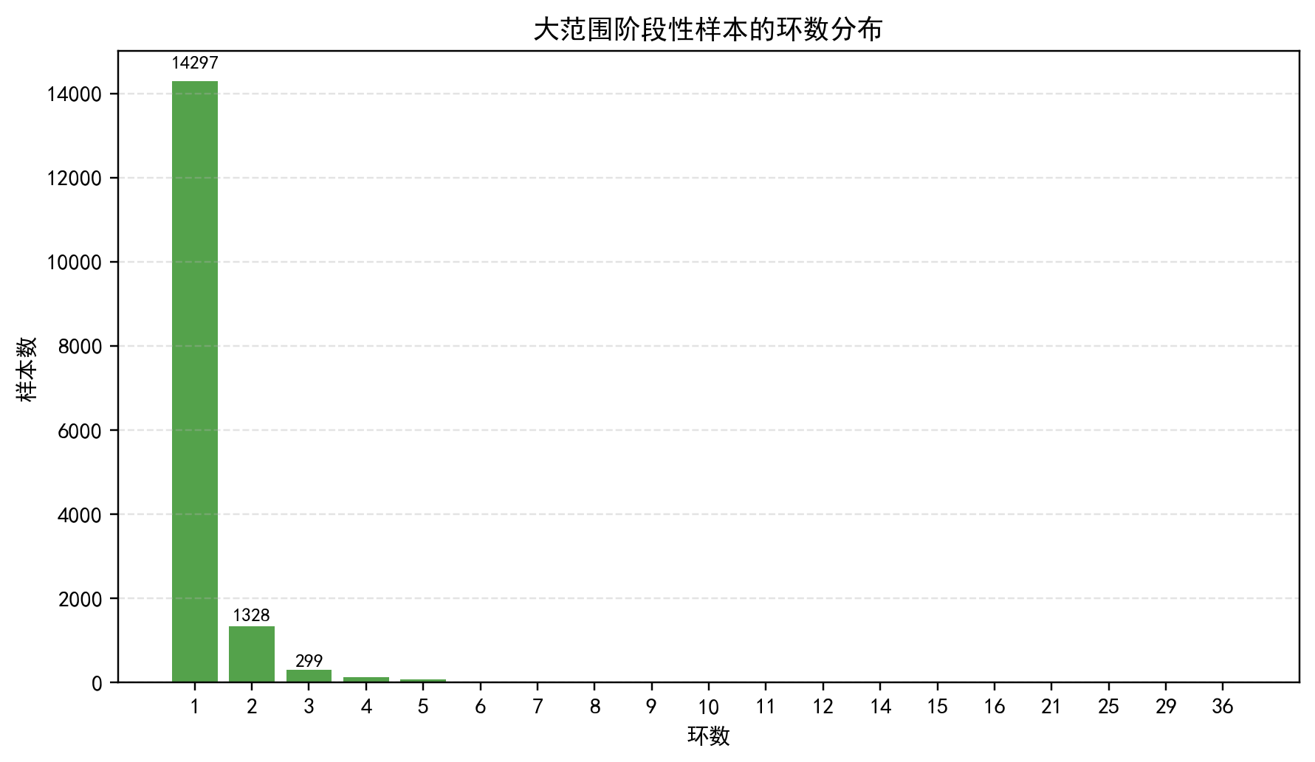
图5-2 大范围阶段性样本的环数分布

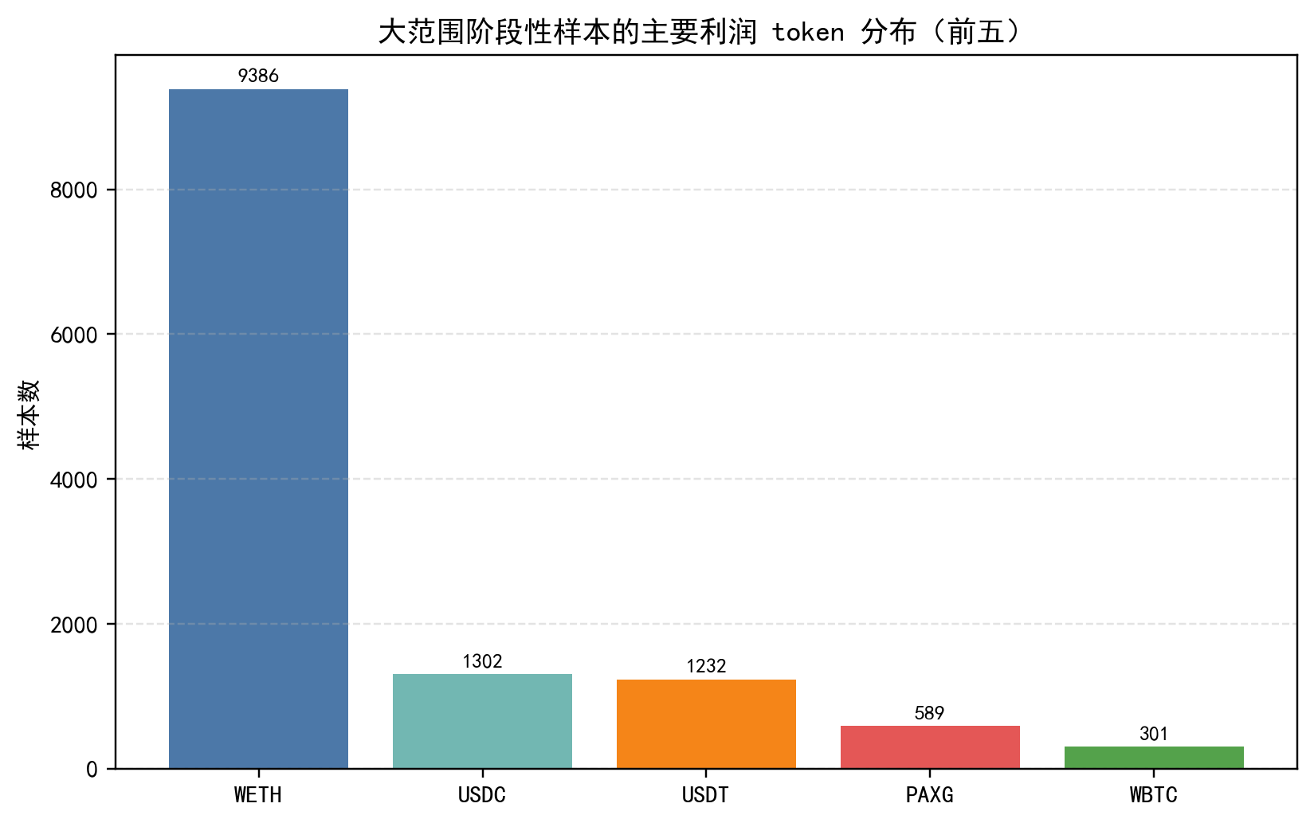
图5-3 大范围阶段性样本的主要利润 token 分布（前五）

从候选样本结构来看，baseline 识别出的结果以单环套利为绝对主导，在 16178 笔样本中有 14297 笔属于 1-cycle，2-cycle 为 1328 笔，3-cycle 为 299 笔，更高环数样本则快速下降。这个分布说明 baseline 在现实数据中主要捕捉到的是结构较简单、在单笔交易内部可快速完成的套利路径。利润 token 分布则进一步显示，候选样本的收益主要集中在主流资产上，其中 WETH 为 9386 笔，USDC 为 1302 笔，USDT 为 1232 笔，随后是 PAXG 和 WBTC 等资产。这样的结果与以太坊主网 DeFi 市场的流动性结构相一致，因为真实套利收益往往更倾向于回到高流动性、易结算的主流 token。也正因为 baseline 给出的整体结构与链上金融直觉基本一致，我们不能简单地把它看作“完全不可靠的方法”。更合理的理解是：baseline 在候选发现层面是有价值的，只是还缺少足够的协议语义过滤来抑制特定类型误报。基于这一认识，本文的主优化目标始终是“保留 baseline 的结构性优势，同时减少其中最明显的伪闭环样本”。

5.3 协议语义过滤对比实验
      - 5.3.1 样本规模与误报率变化
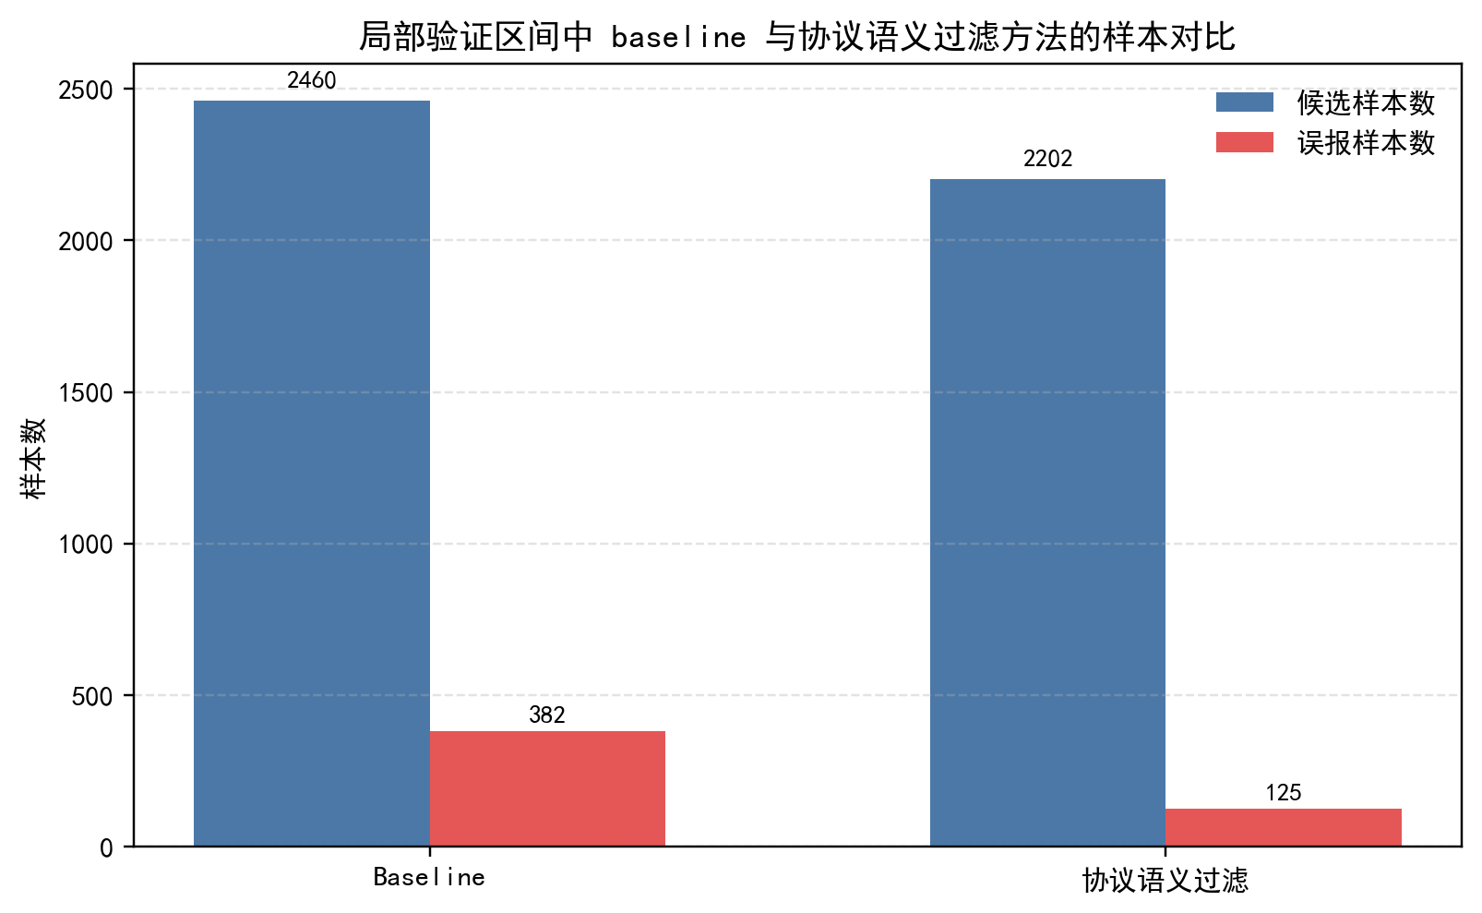
图5-4 局部验证区间中 baseline 与协议语义过滤方法的样本对比

在局部验证区间 24144053-24145052 上，引入协议语义过滤后的方法共识别出 2202 笔候选样本，相比 baseline 的 2460 笔有所下降。与此同时，误报样本数从 382 笔显著下降到 125 笔，误报率由 15.53% 降低到 5.68%。如果只看样本总数，这似乎意味着优化牺牲了一部分覆盖；但结合误报率变化可以看出，这部分减少主要来自原本就应被排除的协议型伪样本。更关键的是，过滤后保留的有效样本数为 2077，与 baseline 的 2078 几乎一致，说明本文优化并没有大规模误杀真实样本。换句话说，优化前后的真正差异不是“找到多少样本”，而是“候选样本中到底有多少无效噪声”。对于论文结论来说，这一点非常重要，因为它表明协议语义过滤并不是单纯用更强规则压缩所有结果，而是在保留主干样本的同时显著提高了候选集合的纯度。也正因为这种收益与代价的比例非常理想，本文将其视为当前最有说服力的主优化结果。
      - 5.3.2 误报来源变化
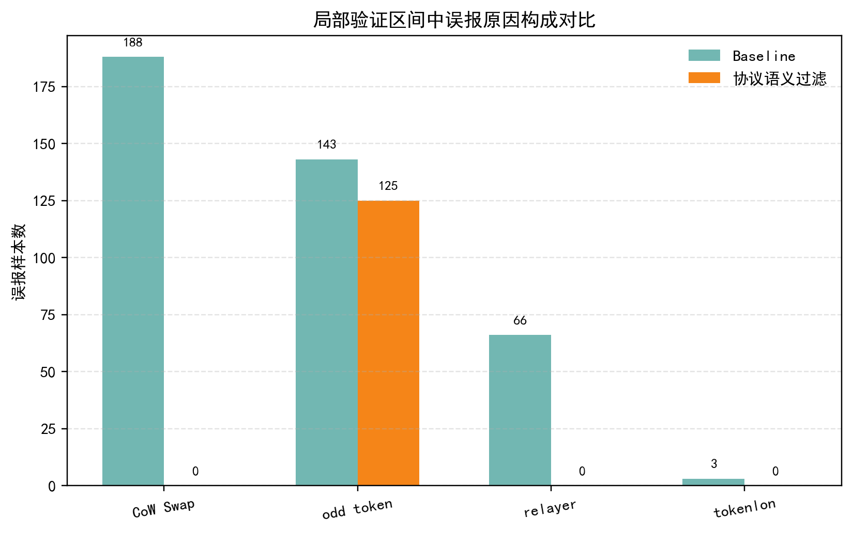
图5-5 局部验证区间中误报原因构成对比

从误报来源分布看，baseline 的 382 笔误报中包含 188 笔 CoW Swap、143 笔 odd token、66 笔 relayer 和 3 笔 tokenlon。引入交易级协议过滤和地址级角色过滤后，CoW Swap、relayer 和 tokenlon 三类误报在局部实验中全部下降到 0，只剩下 125 笔 odd token 样本。这个结果说明，本文优化并没有“平均地改善所有错误”，而是非常有针对性地消除了最主要的协议型误报。更进一步看，这也印证了前文方法设计中的判断：CoW settlement 和 relayer 问题主要属于协议语义不匹配，而不是算法无法识别闭环。相反，odd token 仍然存在，说明异常 token 行为属于另一类问题，不能仅靠已知协议地址集合或交易级过滤自然解决。对结果解释而言，这种“误报类型被重新分层”的现象非常有意义，因为它使得后续优化方向更加清晰。可以说，协议语义过滤成功地把混杂的误报集合收敛成了更具体、也更可继续分析的剩余误差集合。
      - 5.3.3 覆盖损失与收益权衡
任何过滤型优化都需要回答一个问题，即误报率下降是否伴随着不可接受的覆盖损失。就本文局部实验而言，候选样本数由 2460 降到 2202，看似减少了 258 笔，但过滤后保留样本数几乎不变，这说明大部分被移除的候选本来就不应进入最终有效样本集合。换句话说，本文优化真正牺牲的是“伪样本的广覆盖”，而不是“真实套利的有效覆盖”。从工程角度看，这种权衡是非常合理的，因为后续分析、人工核验和路径解释都更需要一套更干净的样本，而不是一套包含大量系统性误报的宽松候选集合。更进一步地说，如果一个方法需要通过保留大量已知伪样本来维持表面上的样本规模优势，那么这种“高覆盖”本身就没有太大价值。也因此，本文将当前优化效果概括为：用较小的候选样本收缩换取明显更低的误报率，并且基本不损害最终保留样本数量。对毕业设计的研究目标而言，这样的结果足以证明协议语义过滤是一个实用且有效的改进方向。
      - 5.3.4 人工核验示例与当前结论
为了避免论文结果完全停留在数据库统计层面，本文还开始对局部样本开展人工核验工作，并以代表性样本进行路径级确认。当前已完成的一条核验样本显示，该交易在单笔执行过程中先通过一个池将 WETH 兑换为 USDT，再将中间得到的 USDT 直接送入另一池换回更多 WETH，形成清晰的 WETH -> USDT -> WETH 闭环。结合 Swap 日志与 Transfer 日志可确认，其中一条边对应 Uniswap v3 风格事件，另一条边对应 Uniswap v2 风格事件，且两条边均由真实池地址完成而非 settlement 或 relayer 地址。更关键的是，交易发起方投入的 WETH 为 8242736489604001，最终收到的 WETH 为 8249059505418760，净收益为 6323015814759 wei，并在最后通过 WETH Withdrawal 日志体现为可兑现收益。基于闭环、净收益和真实池交互三个条件，这条样本可以被人工确认标注为 true_arbitrage。虽然当前人工核验工作仍处于启动阶段，尚未形成大规模统计结论，但这一代表性样本说明本文的数据库识别结果并非停留在抽象图结构层面，而是能够与 Etherscan 上的真实交易路径对应起来。后续若时间允许，本文计划继续沿相同标准扩展人工抽样核验，以进一步补强优化结果的可信性。

5.4 多事件融合实验
      - 5.4.1 Swap-only 结果
Swap-only 实验在局部区间内共处理了 4006 笔带有结构化 swap 事件的交易，但最终识别出的样本数为 0。这个结果表面上看起来不理想，但实际上提供了非常关键的负结果证据，即显式 Swap 事件在当前阶段并不足以独立承担完整套利路径恢复任务。许多交易虽然包含某种 swap 行为，但这些显式 swap 并没有覆盖整条套利路径，或者路径中的关键中间步骤来自尚未被结构化的协议与非标准资产流。与之相比，Transfer 虽然噪声更大，却能够把这类复杂路径以更粗粒度的方式整体保留下来。因此，Swap-only 的失败并不是实现错误，而是方法边界被真实实验清晰暴露出来了。对本文而言，这一结果非常有价值，因为它直接排除了“只要改成用 swap 事件就能自然更准”的过度乐观假设。也正是在这一负结果基础上，后续 Hybrid 才获得了更合理的设计方向。
      - 5.4.2 Hybrid(v2) 结果
在仅使用 Uniswap v2 作为 Swap 语义证据源时，Hybrid(v2) 最终识别出 3 笔样本。与 Swap-only 的 0 样本相比，这说明“Transfer 主识别 + Swap 语义确认”的思路确实能够恢复少量高置信度路径。进一步查看这些样本可知，它们全部是单环结构，路径模式较为清晰，且能够在交易内部对应到比较自然的 token 转换过程。样本数量之所以仍然很少，主要不是因为 Hybrid 逻辑本身完全无效，而是因为仅依赖 v2 证据源会让许多真实交易在“语义确认”阶段被挡在门外。也就是说，Hybrid(v2) 的结果更适合理解为一种高精度筛选器，而不是主识别器。它证明了 Swap 作为增强信号是有意义的，但也同时说明这种增强必须建立在更丰富的 swap 证据源之上。对论文叙事而言，这一阶段的结果正好起到了承上启下的作用，为后续扩展到 v2+v3 提供了明确动机。
      - 5.4.3 Hybrid(v2+v3) 结果
当 Hybrid 的 Swap 证据源从 Uniswap v2 扩展到 v2+v3 后，局部区间内的识别样本数由 3 提升到 8。这个提升幅度虽然不算巨大，但已经足以说明先前样本过少的重要原因之一确实是 Swap 证据源过窄，而不是融合逻辑完全不可行。进一步地，Hybrid(v2+v3) 覆盖到的区块范围扩展到了 24144195-24145039，表明其能够命中更多具有显式交换语义支撑的交易。利润 token 分布也从早期偏向少数小众资产，扩展到同时包含 WETH、USDC、USDT 等主流 token，这使得结果更符合链上实际套利的经济直觉。然而，即便如此，8 笔样本与 baseline 的 2460 笔相比仍然规模很小，因此本文并没有把它解读为“优于 baseline 的新主方法”。更合理的判断是：Hybrid(v2+v3) 已经能够提供一组语义更强、结构更清晰的高置信度子样本。对论文而言，这种定位既符合实验事实，也能说明 Swap 事件在当前阶段的最佳角色是增强验证，而不是完全替代。
      - 5.4.4 利润 token 与路径结构分析
对 Hybrid(v2+v3) 的 8 笔样本进一步分析可以发现，它们全部属于单环套利结构，这与 Hybrid 倾向于保留简单清晰路径的设计目标一致。利润 token 分布为 WETH = 2、USDC = 2、T-REX = 2、USDT = 1、SPIKE = 1，说明扩展到 v3 后结果已经不再只集中在偏门资产上。exchange 地址分布方面，共涉及 17 个地址，其中少数高频池出现次数较多，但整体上已不再局限于最早那几条重复模式。这个现象表明，增加结构化 Swap 证据源确实可以提高路径多样性，而不仅仅是机械地重复筛出同一类样本。与此同时，本文后续继续尝试纳入 SushiSwap、ShibaSwap、Balancer v2 和 Curve 的标准化事件表，但在当前局部区间中并未观察到显著新增命中，这也说明 Hybrid 的进一步提升仍然受到目标区间真实协议活动分布的限制。换言之，Hybrid 结果数量少并不完全说明方法设计有问题，也反映出“可结构化事件覆盖真实套利路径”的客观难度。正因如此，本文最终把这一组分析收敛为探索性结论，而不是把它扩张成尚未被充分数据支撑的主张。
      - 5.4.5 融合实验的总体结论
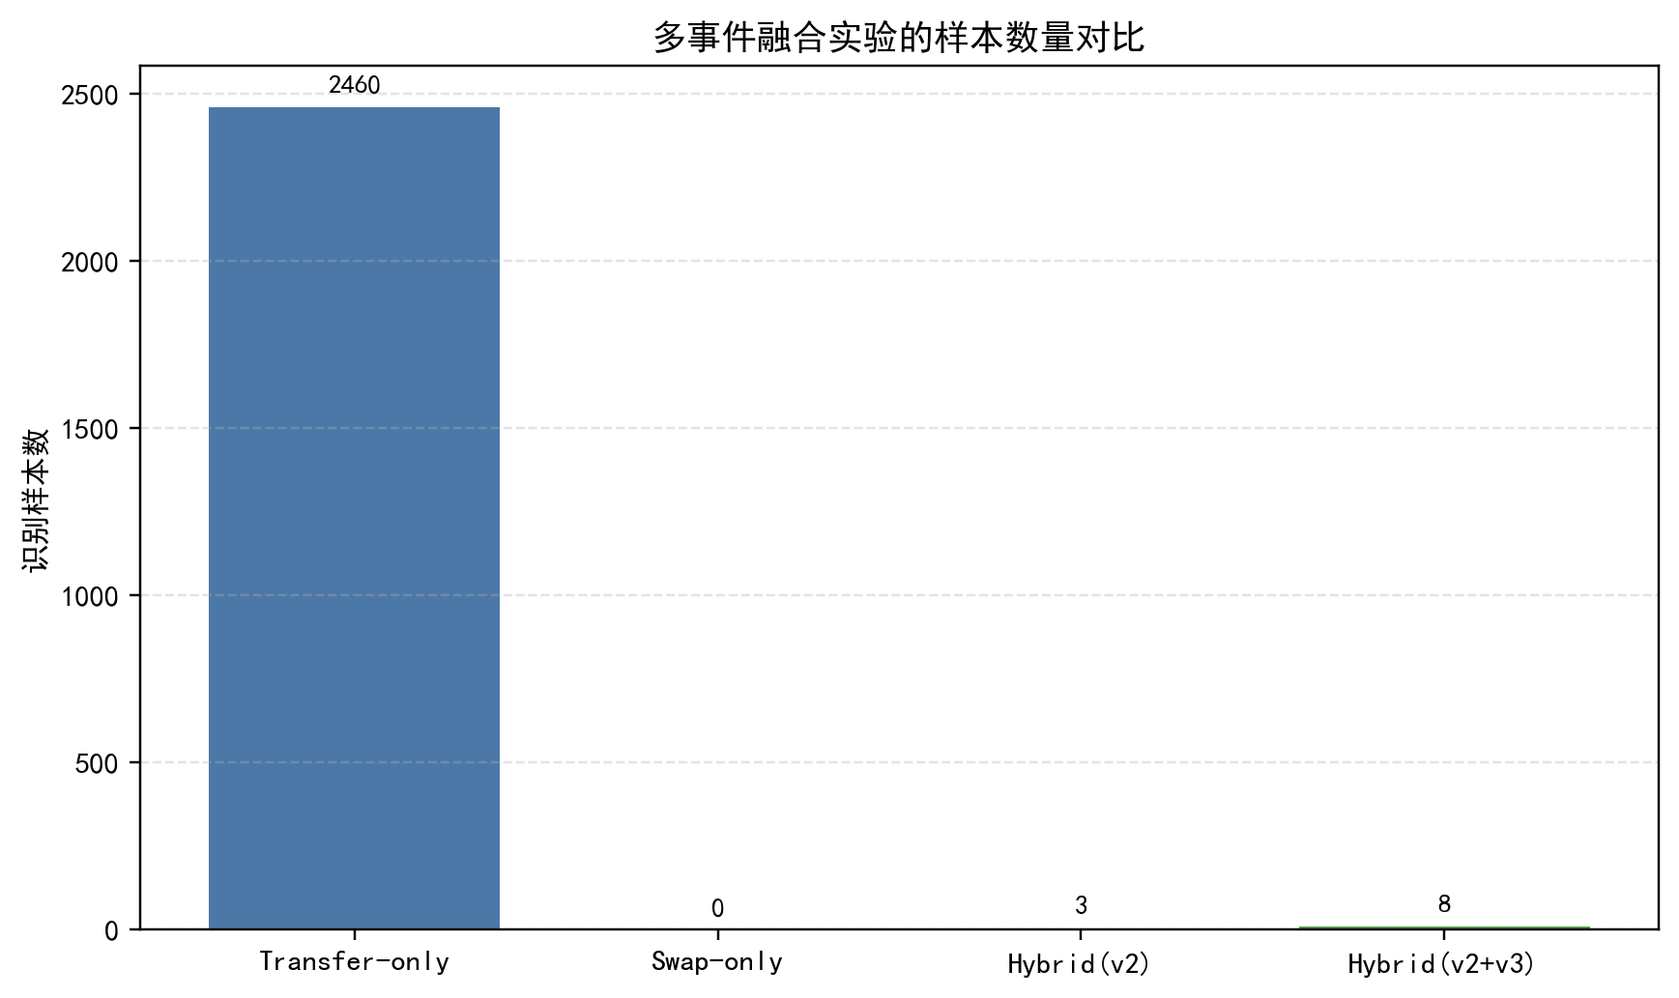
图5-6 多事件融合实验的样本数量对比

综合 Swap-only、Hybrid(v2) 和 Hybrid(v2+v3) 三组实验可以得出一个比较稳定的结论，即 Swap 事件在当前研究阶段更适合作为增强型语义信号，而不适合作为唯一识别基础。Swap-only 之所以为 0，说明显式交换事件的覆盖并不足以独立恢复复杂路径；Hybrid 虽然能够筛出少量高置信度样本，但其规模仍远小于 baseline，因此并不适合作为主流程直接替代。与此同时，Hybrid(v2+v3) 从 3 增加到 8 也证明，只要证据源扩大，Swap 语义对样本筛选仍然具有现实价值。也就是说，融合实验没有给出“另一条更强主方法”，而是帮助本文澄清了 Transfer 与 Swap 在识别流程中的角色分工。前者更适合承担覆盖广、路径恢复强的基础识别功能，后者更适合承担语义一致性更高的辅助确认功能。对于毕业设计而言，这样的实验结论同样具有研究价值，因为它基于真实代码、真实数据和多轮失败与修正过程得出，而不是由预设结论倒推出实验解释。

5.5 工作量与工程完成度说明
      - 5.5.1 已完成的核心代码工作
围绕本课题，本文已经完成了较为完整的工程实现工作，而不仅仅是调用现有脚本获取实验数字。首先，本文在 goldphish baseline 基础上完成了运行环境搭建、数据库结果链路打通和局部实验闭环复现。其次，针对链上抓取过程中的关键瓶颈，本文补充了 WebSocket 退避重试、eth_getLogs 自动拆分和 receipt 重试等多项稳定性修补，使得实验具备跨多日持续推进的能力。再次，本文实现了协议语义过滤相关代码，包括交易级协议过滤、地址级角色过滤，以及与误报后处理结果联动的分析流程。随后，本文又独立实现了 Swap-only、Hybrid(v2) 和 Hybrid(v2+v3) 等探索性实验原型，并逐步扩展了结构化 swap 事件的读取链路。与此同时，为避免多轮修改带来回归问题，本文还补充了若干测试脚本，用于验证 hybrid 支撑规则、swap 归一化读取与 Balancer v2 兼容逻辑。综合来看，这些工作已经覆盖了从数据层、逻辑层到验证层的完整代码修改与实验实现链路，能够较充分体现毕业设计的开发工作量。
      - 5.5.2 数据采集与实验执行工作量
除了直接的代码开发，本文在数据采集、实验运维和结果管理方面也投入了较多工作量。由于链上历史数据抓取容易受到 RPC 配额、连接波动和热点区间日志超限的影响，实验并不是简单执行一次脚本即可完成，而需要通过 reservation 管理、断点续跑和分批次推进来逐步累积样本。为防止不同实验路径相互污染，本文多次对数据库进行备份、恢复、局部区间重建和表级重置，并分别维护 baseline、协议语义过滤与融合实验相关结果。局部区间实验虽然规模有限，但每一轮都需要完整跑过 gather_samples、fill_odd_token_xfers、fill_false_positive 以及后续统计查询，才能形成可对照结果。对于 Hybrid 实验而言，本文还多次扩展 swap 证据源并重跑局部实验，以观察样本数变化与路径结构变化。换句话说，本文实验结果的形成过程本身就是一项持续的工程工作，而不是一次性离线计算。也正因为对这一过程进行了持续管理，本文才能在资源受限条件下沉淀出一组可用于论文分析的真实结果。
      - 5.5.3 已完成与待补充工作的边界
为了保证论文内容与真实完成情况保持一致，本文在撰写中明确区分了“已完成工作”和“后续计划”。目前已经完成的部分包括：baseline 的部署复现、局部区间与大范围阶段性样本统计、协议语义过滤优化、Swap-only 实验、Hybrid(v2) 与 Hybrid(v2+v3) 探索实验，以及至少一条代表性人工核验样本的路径确认。尚未完全展开但已形成计划的部分则包括：第二个局部区间对照实验、更系统的人工抽样核验、更大规模的多协议 swap 语义整合，以及更完整的 precision/recall 评价体系。这样的边界划分并不是在弱化本文工作量，而是在避免将尚未落地的计划性内容误写为已完成事实。对于本科毕业论文而言，这种边界意识反而会提高整篇论文的可信度，因为结论与实现状态能够相互对应。也就是说，本文既展示了已经落地的实质性成果，也清楚说明了当前研究仍存在哪些尚待继续推进的部分。这样的处理更符合真实软件工程与研究过程，而不是单纯追求表面完整性。
      - 5.5.4 本文工作量的整体体现
若从整体视角回看，本文的工作量并不只体现在“最后跑出了多少结果”，而是体现在围绕真实项目逐步完成了一整条研究型工程链路。该链路从区块链历史数据抓取与标准化开始，延伸到交易图建模、baseline 复现、误报来源定位、协议语义过滤实现、多事件融合实验探索，再到局部人工核验与论文整理分析。每一步都包含了具体实现、运行调试和结果解释，而不是单纯概念性讨论。尤其是协议语义过滤优化从误报统计出发，再回到代码中实施过滤规则，最后通过对照实验验证效果，这种闭环本身就充分体现了毕业设计应有的工程实践特征。再加上针对 Hybrid 的多轮修改与证据源扩展尝试，本文也真实呈现了“一个方法不一定第一次就成功，而是通过多轮迭代逐渐明确定位”的研究过程。综合这些方面，可以认为本文已经完成了与课题规模相匹配的开发、实验和分析工作量，足以支撑完整的本科毕业论文撰写。

5.6 结果讨论与不足
      - 5.6.1 剩余误差来源：odd token
在协议语义过滤取得明显效果后，剩余误报几乎全部集中于 odd token，这使得后续误差来源相比 baseline 阶段更加单一。与 CoW settlement 或 relayer 不同，odd token 问题并不是简单的协议地址识别问题，而是涉及异常 token 经济模型、不标准转账行为、包装机制或税费逻辑等更底层差异。也正因如此，当前的交易级过滤与地址级过滤无法自然覆盖这类样本。换句话说，本文当前优化已经把“显而易见的协议型误报”清理得较为干净，剩余问题更多来自资产自身行为不符合标准 AMM 交换直觉。这个结论对后续改进非常重要，因为它表明继续堆叠已知协议地址名单的边际收益会越来越低。更合理的方向是分析 odd token 样本内部是否存在共性模式，并尝试把相关识别规则前置到主识别阶段。由于当前论文时间与实验资源有限，本文将这一部分保留为后续工作的主要扩展方向。
      - 5.6.2 数据完整性与外部约束
本文所有实验都建立在公共 RPC 服务、外部节点稳定性和有限配额条件之上，因此在解释大范围结果时必须保持谨慎。虽然通过拆分日志区间、回执重试和多轮断点续跑，本文已经尽力提高了样本采集完整性，但大范围阶段性样本仍应被理解为“当前条件下获得的代表性结果”，而不是完全无缺失的全量扫描。尤其是在高密度交易区间和配额紧张时，抓取效率与连续性会受到明显影响，这也是为什么本文选择用局部严格对照区间来承载主要方法比较结论。换言之，本文的最核心结论不是建立在一个无法重复的海量数据快照之上，而是建立在可被明确界定的局部实验窗口之上。这样的设计虽然牺牲了部分“大而全”的表述空间，却换来了更强的可追踪性和可解释性。对本科毕业设计而言，这种在外部资源约束下进行实验边界收缩的处理方式是合理且必要的。也因此，本文在结论表述上始终避免夸大数据覆盖程度，而是把重点放在已验证结果的真实性与一致性上。
      - 5.6.3 融合识别的当前边界
Swap-only 与 Hybrid 实验充分说明，多事件融合并不意味着简单把更多事件源堆叠进来就一定能获得更好结果。当前阶段下，Transfer 仍然是最强的广覆盖路径恢复基础，而 Swap 更多承担局部语义确认功能。即便已经扩展到 v2+v3，甚至继续尝试接入更多协议的标准化事件表，Hybrid 仍然只能形成一个较小规模的高置信度样本集合。这说明融合方法的瓶颈不仅在于“读取多少协议事件”，也在于这些显式 swap 能否真正覆盖真实套利路径中的关键边。对于论文方法定位而言，这一边界非常重要，因为它阻止我们把探索性结果误包装成主流程替代方案。更积极地理解，这一结果实际上帮助本文回答了一个更本质的问题：在当前工程条件下，Swap 最合适的角色是什么。本文给出的答案是，Swap 更适合作为 Transfer 主框架下的辅助验证信号，而不是独立主导识别的唯一基础。

6 总结与展望

6.1 工作总结
本文围绕以太坊链上原子套利识别问题，基于真实开源项目 goldphish 完成了从数据采集、交易图建模到方法复现与优化实验的一整套工作。首先，本文对 ERC-20 Transfer 事件、已知去中心化交易协议的 Swap 事件以及交易回执信息进行了抓取和标准化处理，并在此基础上构建了面向候选套利识别的局部交易图。其次，本文完成了 Transfer-only baseline 的部署复现，并在局部区间和更大范围阶段性样本上观察到其高覆盖能力与典型误报来源。随后，本文围绕 CoW settlement、relayer、tokenlon 等系统性误报，引入了交易级协议过滤和地址级角色过滤，使局部区间误报率由 15.53% 显著下降到 5.68%，同时基本保持了有效样本规模。进一步地，本文设计了 Swap-only 与 Hybrid 融合实验，验证了纯显式 Swap 路线覆盖不足，而 Swap 作为增强语义信号能够筛出少量高置信度样本。最后，本文还通过代表性样本人工核验说明数据库识别结果能够与 Etherscan 上的真实闭环套利路径相对应。整体而言，本文已经完成了从工程实现、实验执行到结果分析的主要工作，并形成了较为清晰、可信的毕业设计结论。

6.2 后续展望
      - 6.2.1 扩展更多协议的 Swap 事件
尽管当前 Hybrid(v2+v3) 已经显示出一定价值，但其样本规模仍然较小，说明结构化 Swap 证据源的覆盖范围仍有限。后续工作可继续围绕 Curve、Balancer、DODO 等协议构建更稳定、更统一的标准化 swap 事件层，以增强跨协议路径恢复能力。尤其对于 Vault 型和内部记账型协议，未来需要进一步解决“协议内部交换语义难以直接映射为简单 token 边”的问题。若这一步能够取得进展，Hybrid 结果有望从探索性高置信度子集逐步扩展为更具统计意义的样本集合。与此同时，扩展协议支持时仍需注意不要把复杂事件硬性标准化成错误语义，否则会引入新的系统性噪声。也就是说，后续协议扩展工作的关键不是数量，而是标准化质量与语义一致性。对本课题而言，这将是融合实验能否进一步深化的主要方向。
      - 6.2.2 完善 odd token 与包装合约前置识别
从当前结果看，odd token 已经成为优化后最主要的剩余误报来源，因此下一步非常值得针对其做专门建模。后续可以从 odd token 样本中总结共性，例如是否存在异常手续费、重铸、反射、包装转移或非标准余额更新机制，并据此设计更前置的过滤规则。与当前后处理阶段识别 odd token 不同，更理想的状态是让这些异常行为在主识别阶段就被标记或排除，以减少无效样本继续进入候选集合。除了 odd token 外，包装合约也值得继续单独分析，因为某些包装和解包过程在 Transfer 图上也会表现出看似可构环的中间路径。若这两类问题能够在识别阶段获得更精细的处理，本文当前方法的误报率还有继续下降的空间。与此同时，这类改进也有助于让后续人工核验工作更集中地聚焦于真正难判定的边界样本。可以预期，围绕异常 token 行为的进一步建模，将成为后续提升识别精度的关键环节之一。
      - 6.2.3 补充更多验证实验
虽然本文已经通过局部区间对照实验和代表性人工核验示例验证了主要结论，但若时间和资源允许，仍有必要继续补充更多验证实验。首先，可以在新的约 1000 个区块局部区间上重复执行 baseline 与协议语义过滤对比实验，以观察误报压缩效果是否在其他区间保持一致。其次，可以按本文已经设计的抽样方案继续推进人工核验，对 baseline、优化后保留样本和被过滤样本进行更系统的人工判断。再次，若能够进一步补充更多高置信度 Hybrid 样本，也可以把“语义增强信号”与“人工确认真实套利”的关系分析得更加充分。需要强调的是，这些验证实验的价值并不在于简单增加样本量，而在于提升结论跨区间、跨样本类型的一致性。对于本科毕业论文而言，即便只补充一小组额外对照或人工抽样，也会显著增强结果说服力。因而，后续验证实验仍然是本课题最值得继续投入的方向之一。
      - 6.2.4 构建更完整的评价体系
当前论文主要使用样本数、误报样本数、误报率和误报原因分布来评价方法效果，这样的指标体系对于当前完成度而言是合理的，但仍有扩展空间。未来若能够形成更成熟的人工标注集，就可以进一步估计 precision、recall 等更常见的检测指标，从而把“误报压缩”与“召回保持”同时纳入统一评价框架。除此之外，还可以引入基于交易复现或收益一致性的验证方式，用于判断候选样本是否在经济意义上成立。对于融合实验而言，也可以尝试建立“高置信度、中置信度、低置信度”分层评价机制，而不再只采用单一硬过滤标准。这样既能保留探索性结果的层次差异，也能避免把少量高置信度样本与大规模广覆盖样本强行放在同一评价口径下比较。总的来看，更完整的评价体系将帮助本文方法从“可工作的实验原型”进一步迈向“可系统比较的研究对象”。这也是后续将本课题继续深化时最值得优先补齐的方法学基础。

参考文献
[1] Buterin V. A Next-Generation Smart Contract and Decentralized Application Platform[EB/OL]. 2014.
[2] Vogelsteller F, Buterin V. ERC-20: Token Standard[EB/OL]. Ethereum Improvement Proposal 20, 2015.
[3] Ethereum Improvement Proposals. ERC-3156: Flash Loans[EB/OL]. 2021.
[4] Daian P, Goldfeder S, Kell T, et al. Flash Boys 2.0: Frontrunning, Transaction Reordering, and Consensus Instability in Decentralized Exchanges[C]//2020 IEEE Symposium on Security and Privacy. 2020: 910-927.
[5] Werner S M, Perez D, Gudgeon L, et al. SoK: Decentralized Finance (DeFi)[J]. arXiv preprint arXiv:2101.08778, 2021.
[6] Qin K, Zhou L, Gervais A. Attacking the DeFi Ecosystem with Flash Loans for Fun and Profit[C]//Financial Cryptography and Data Security. 2021.
[7] Zhou L, Qin K, Torres C F, et al. High-Frequency Trading on Decentralized On-Chain Exchanges[C]//2021 IEEE Symposium on Security and Privacy. 2021: 428-445.
[8] Liao X, Mamageishvili A, Mittal P. Quantifying Blockchain Extractable Value: How Dark Is the Forest?[C]//2023 IEEE Symposium on Security and Privacy. 2023.
[9] Torres C F, Camino R, State R. Frontrunner Jones and the Raiders of the Dark Forest: An Empirical Study of Frontrunning on the Ethereum Blockchain[C]//USENIX Security Symposium. 2021: 1343-1359.
[10] Angeris G, Kao H T, Chiang R, et al. An Analysis of Uniswap Markets[EB/OL]. arXiv:1911.03380, 2019.
[11] Adams H, Zinsmeister N, Robinson D. Uniswap v2 Core Whitepaper[EB/OL]. 2020.
[12] Adams H, Zinsmeister N, Salem M, et al. Uniswap v3 Core Whitepaper[EB/OL]. 2021.
[13] Angeris G, Chitra T. Improved Price Oracles: Constant Function Market Makers[C]//Proceedings of the 2nd ACM Conference on Advances in Financial Technologies. 2020: 80-91.
[14] Angeris G, Evans A, Chitra T, et al. Optimal Routing for Constant Function Market Makers[EB/OL]. arXiv:2204.05238, 2022.
[15] Angeris G, Agrawal A, Evans A, et al. Constant Function Market Makers: Multi-Asset Trades via Convex Optimization[M]//Handbook on Blockchain. 2022: 415-444.
[16] Angeris G, Chitra T, Diamandis T, et al. The Geometry of Constant Function Market Makers[EB/OL]. arXiv:2308.08066, 2023.
[17] Mohan V. Automated Market Makers and Decentralized Exchanges: a DeFi Primer[J]. Financial Innovation, 2022, 8(1): 20.
[18] Bartoletti M, Chiang J H, Lluch-Lafuente A. A Theory of Automated Market Makers in DeFi[EB/OL]. arXiv:2102.11350, 2021.
[19] Wang Y, Heimbach L, Wattenhofer R. Behavior of Liquidity Providers in Decentralized Exchanges[EB/OL]. arXiv:2105.13822, 2021.
[20] Berg J A, Fritsch R, Heimbach L, et al. An Empirical Study of Market Inefficiencies in Uniswap and SushiSwap[M]//Financial Cryptography and Data Security Workshops. 2023: 238-249.
[21] Chen J, Wang Y, Zhou Y, et al. Understanding the Security Risks of Decentralized Exchanges by Uncovering Unfair Trades in the Wild[C]//2023 IEEE European Symposium on Security and Privacy. 2023.
[22] Heimbach L, Schertenleib E, Wattenhofer R. Exploring Price Accuracy on Uniswap V3 in Times of Distress[C]//Proceedings of the 2022 ACM SIGSAC Conference on Computer and Communications Security. 2022.
[23] Johnson D B. Finding All the Elementary Circuits of a Directed Graph[J]. SIAM Journal on Computing, 1975, 4(1): 77-84.
[24] AAASS554. goldphish[EB/OL]. GitHub repository. https://github.com/AAASS554/goldphish .

致谢
在本课题的研究与论文撰写过程中，指导教师在选题、技术路线、实验推进与论文修改方面给予了耐心指导与帮助，在此表示衷心感谢。同时，也感谢家人和同学在整个毕业设计阶段提供的支持与鼓励。本文的实现与实验工作仍有许多不足，恳请各位老师批评指正。

